Государственное бюджетное дошкольное образовательное учреждение детский сад №23 Колпинского района Санкт-Петербурга

Технологическая карта
мастер-класса

тема: «Любуюсь вами, первоцветы!»

Воспитатель, категория: Кузнецова Л.А
(первая категория)

группа: «Паровозики»

Санкт -Петербург
2023

Тема мастер-класса: «Весенние цветы из синельной проволоки»

Цель: Познакомить с видами и способами изготовления поделок из синельной проволоки, как средство развития творческого потенциала и приобщения к окружающему миру детей дошкольного возраста, через совместное творчество родителей и детей.
Задачи:
Образовательные:
Познакомить участников мастер-класса с материалом для творчества -синельной проволокой, через изготовление цветов.
Способствовать сближению детей и родителей в совместном творческом процессе;
Обучить практическим приемам изготовления поделок из синельной проволоки.
Развивающие:
Развитие коммуникативных умений родителей.
Выработка новых навыков взаимодействия с ребенком - будущим школьником.
Развивать мелкую моторику рук, глазомер, внимание, фантазию, речь, мышление.
Воспитательные:
Воспитывать аккуратность,
Способствовать сближению взрослых и детей в процессе выполнения творческой работы.
Оборудование:
Синельная проволока, ножницы, клей, стразы, интерактивная доска, ноутбук, костюм Незнайки.

Технологии:
Пример:
  - технология творческого сотрудничества участников мастер-класса (ученик помогает ученику, «гостю»);
  - технология эмоционального погружения (различные формы зрительного, слухового, вербального, осязательного воздействия, активизирующие воображение у детей);
  - технология «педагогики успеха» (ориентация на «сильные» стороны учащихся);
  - технология сравнения (объектом сравнения может служить цвет, размер, форма, фактура предметов);

уметь организовывать ведущие в дошкольном возрасте виды деятельности, обеспечивая развитие детей. Владение теорией и методиками познавательного и личностного развития детей дошкольного возраста (знание вариативных образовательных программ, технологий, дополнительных средств развития детей, умение интегрировать содержание образовательной работы).

Этапы мастер-класса:

- Организационный момент.
- Актуализация знаний.
- Получение нового материала/знаний.
- Практическая работа.
- Итог мастер-класса.
- Рефлексия.

Ход проведения мастер-класса:

Этап мастер-класса  Методы и приёмы | Хронометраж  От 15 до  30 мин |  | Содержание деятельности воспитателя |  | Содержание деятельности детей и родителей | Примечание
1.Организацион  ный момент  Сюрпризный момент, проблемная ситуация (или мотивация) и постановка и принятие детьми цели практической деятельности  Методы и приемы:  Словесный: слово педагога | 2 мин |  | Добрый день, дорогие гости. Мы рады приветствовать Вас в нашей мастерской «Самоделкин».  Давайте встанем полукругом, возьмёмся за руки и пожелаем друг другу удачи, чтобы у нас всё получилось.  В нашей мастерской, каждый может изготовить, что-то новое, интересное и полезное.  У нас много различных материалов и  Посмотрите, какую красивую полянку, нарисовал художник-Тюбик.  -Какая полянка?  -Вы правы, но мне кажется Тюбик торопился и что-то забыл нарисовать.  -Давайте, с вами сделаем полянку ярче и краше. |  | Встают полукругом, держась за руки, желают друг другу удачи и интересно провести время.  Родители и дети заходят в группу. Подходят к мольберту на котором нарисована зеленая полянка.  Ответы детей  Солнечная, зеленая, цветов | 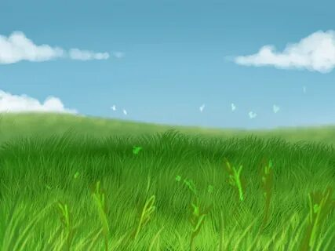
Физминутка  (пальчиковая гимнастика) | 1 мин |  | Перед тем, как приступить к работе по  Нам нужно выполнить «цветочную гимнастику» |  | Дети с родителями стоят полукругом. Выполняют движения руками вместе со словами согласно тексту.  Настраиваются на активную творческую работу | 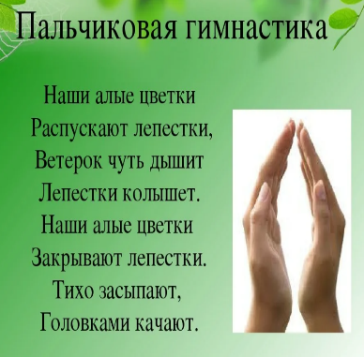
2.Актуализация знаний  Проектирование решений проблемной ситуации,  Методы и приемы:  Наглядный, словесный | 2 мин |  | Обратите внимание тема нашего мастер -класса – «Весенние цветы из синельной проволоки».  -Какова цель нашего занятия?  – Да, сегодня на занятии мы научимся делать цветы и познакомимся с новым материалом для творчества.  Давайте поставим задачи занятия.  – Ребята, как вы думаете, из чего сделан этот цветок? (показ изделия)  – Правильно, из проволоки, которая очень гибкая и яркая.  Посмотрите на столах разложена разноцветная, синельная проволока  Этот замечательный материал привлекателен, безопасен и дает бесконечный простор для фантазии ребенка. |  | Ставят цель занятия – научиться цветы из синельной проволоки., Ставят задачи занятия – сделать цветы красиво, аккуратно.  Размышляют, отвечают.  Родители и дети  Выбирают стол и проволоку для изготовление цветка. | 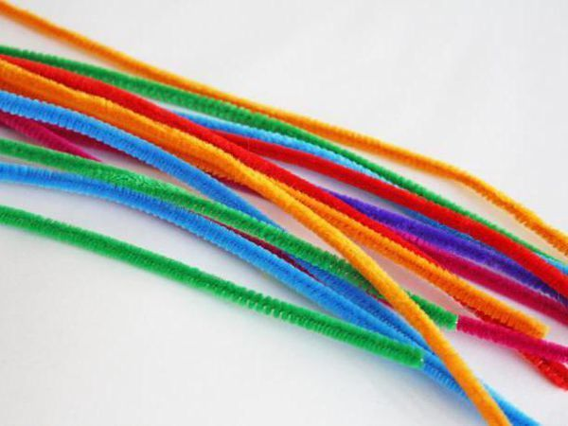
3. Получение нового материала/ знаний.  «Открытие» детьми/участниками новых знаний, способа действий  Методы и приемы:  Наглядный,  Практический  Демонстрация |  | 5 мин | -Перед тем, как предложить ребенку занятия с синельной проволоки стоит осмотреть каждую проволочку на предмет повреждений, а затем загнуть концы с обеих сторон в маленькие колечки или петельки. Это необходимо, так как это все-таки проволока, и ее кончики при неудачном нажатии могут поцарапать кожу ребенка.  Синельная проволока универсальный материал, в любой момент неудавшуюся часть поделки можно раскрутить и сделать все заново или вовсе новое изделие. Несмотря на то, что такая проволока достаточно гибкая, она так же отлично держит форму, даже при соединении с другими поверхностями и материалами.  Поделки для детей из пушистой проволоки – это всегда источник большого количества положительных эмоций и неисчерпаемого творческого вдохновения. Сам процесс работы с пушистой проволокой сопровождается массой приятных ощущений, способствует развитию тактильной чувствительности пальчиков малыша и делаем его руки более ловкими. | Участники мастер-класса, осматривают, пробуют согнуть, закрутить проволоку |  | 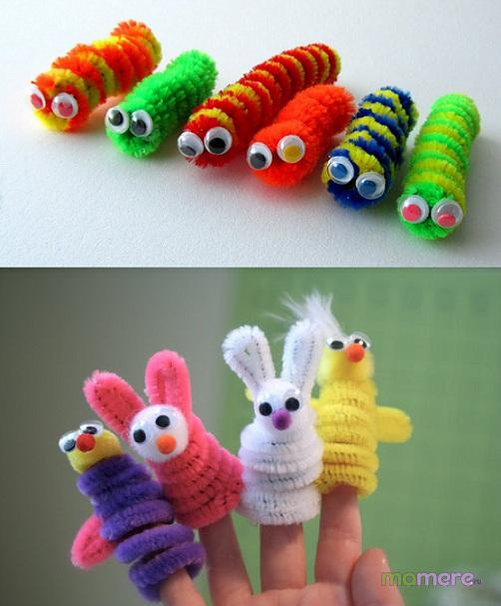  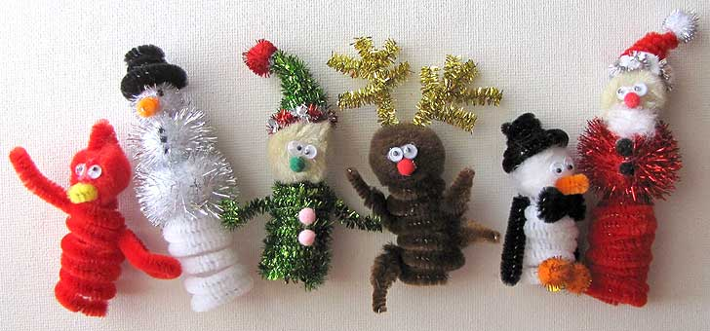
4.Практическая работа  Самостоятельное применение нового на практике,  (выполнение работы)  Методы и приемы:  Наглядный: иллюстрация, демонстрация Практический: творческая работа |  | 7 мин | -Возьмите 5 штук красной (или любой другой) проволоки для лепестков цветка, 1 желтую – для сердцевины и 3 зеленых – для стебля и листьев. Не обязательно делать огромный цветок и задействовать целые пушистые проволочки. Можно перерезать надвое и использовать половинки  -Соедините кончики стебля и сердцевины, в зеленую и желтую синельные проволоки. Попросту скрутите их вместе и хорошенько прижмите.  -Расположите вокруг желтой проволоки 5 красных (или любого другого цвета, который вы подобрали для лепестков цветка), возьмите еще одну зеленую проволоку и намотайте вокруг кончиков красной. Таким образом вы закрепите все проволоки вместе, а заодно сделаете как бы бутончик в нижней части цветка.  -Для удобства, разложите в стороны все 5 проволочек, из которых будут лепестки. Возьмите одну проволочку за кончик и аккуратно сверните ее в плоскую спираль. Старайтесь, чтобы не было широких просветов, плотные пушистые лепестки выглядят намного красивее.  Сверните в спиральки все лепестки.  Теперь точно также сверните желтую проволоку, чтобы сделать сердцевину цветка. Расположите ее сверху красных  Теперь возьмите еще одну зеленую проволоку и сделайте листья. Здесь подойдет любой способ. Можно сразу сделать продолговатые колечки с части проволоки (наподобие завязывания шнурков), а остальной частью прикрутить к стеблю. Или же разрезать проволоку и скручивать в колечки каждую, а затем прикреплять к стебельку.  Цветок из синельной проволоки готов. | Внимательно слушают инструкцию.  Участники мастер –класса изготавливают поделку следуя алгоритму и показу воспитателя. |  | 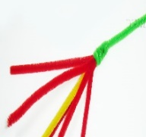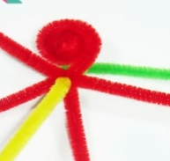  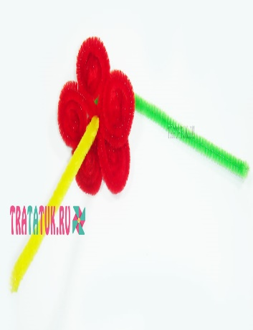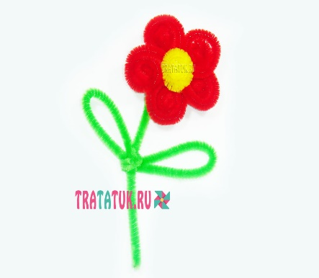
Физминутка и зрительная гимнастика |  | 2 мин | -Посмотрите к нам прилетела цветочная фея, и она хочет с вами поиграть.  Следите за феей глазами, за каким цветком она хочет спрятаться | Выполняют зрительную гимнастику |  | 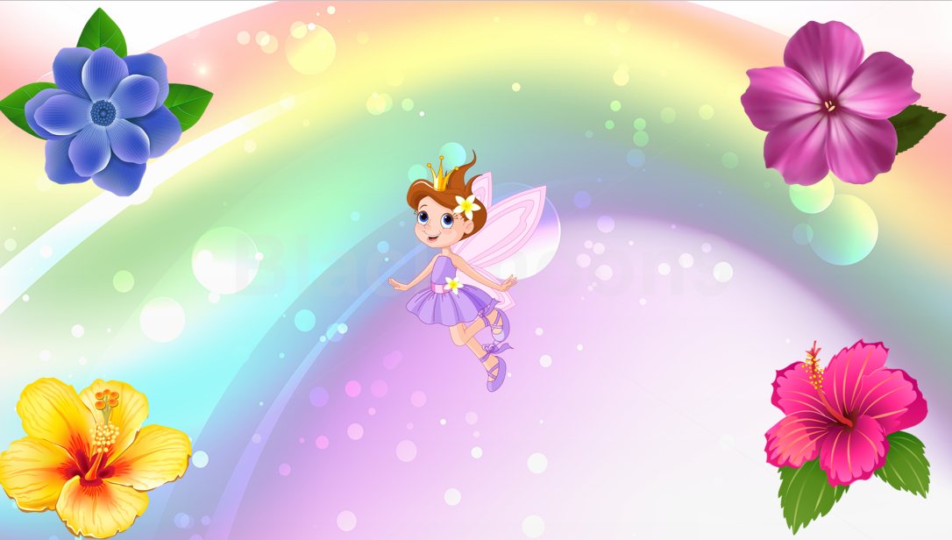
Практическая работа  Самостоятельное применение нового на практике, |  | 5 мин | Вы можете самостоятельно изготовить цветы и составить из них букет. | Родители и дети создают совместный букет, проявляя свою фантазию и применяя на практике полученные знания.
5.Итог мастер-класса  Систематизация знаний.  Методы и приемы:  Словесный ответы на вопросы. |  | 2 мин | -Назовите тему нашего мастер-класса?  –Какую цель перед собой поставили? –-Достигли ли мы цели?  –Какие задачи мы перед собой поставили?  – Достигли мы поставленных задач? | Отвечают на вопросы педагога |  | 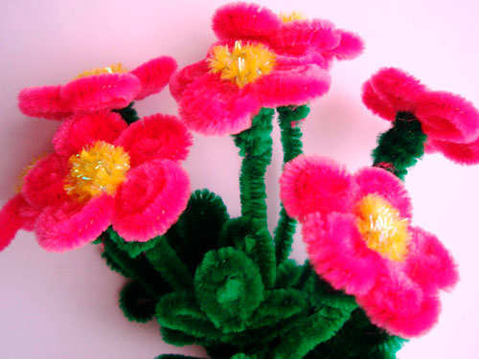
6.Рефлексия  Обмен мнениями, идеями.  Формирование элементарных навыков самоконтроля, самооценки. |  | 2 мин | Уважаемые родители и дети!  Наш мастер-класс подошел к конце, но наша полянка, так и осталась без цветов.  -понравился ли вам наш мастер-класс?  Давайте мы посмотрим, насколько вам было интересно –  Я предлагаю ,Вам, украсить ее цветами.  Возьмите из корзинки цветы и украсить полянку если вы справились и ваш было интересно возьмите яркие цветные цветы,  а если у вас что-то вызвало затруднение возьмите белые цветы.  Я вижу замечательные работы. Смею надеяться, что ваше с детьми сотрудничество продолжится и дома. Ведь нет ничего интересней и занимательней чем творить вместе! Спасибо всем за творчество. | Родители и дети берут цветы (которые лежат в контейнере привешивают их на экран (на поляну) с помощью магнитов. |  | 

